

Contenido

1. Requerimientos del negocio 2

1.1 Situación actual o Propósito 2

1.2 Oportunidad del negocio 2

1.3 Riesgos 2

2. Visión de la solución 3

2.1 Funciones principales 3

3. Contexto del negocio 3

3.1 Perfil de los interesados (Stakeholders) 3

4. Alcance y limitaciones 4

4.1 Alcance inicial 4

4.2 Limitaciones y exclusiones 4

5. Requerimientos 5

5.1 Requerimientos funcionales 5

5.2 Requerimientos no funcionales 5

6. Mockups 5

6.1 Ejemplo: Mockup Alta Cliente 6

7.Consideraciones 7

# 1. Requerimientos del negocio

## 1.1 Situación actual o Propósito

El software estará destinado a la gestión integral de stock, ventas y distribución de productos deportivos, abarcando tanto suplementos como vestimenta. Estos productos estarán segmentados por deporte/actividad.

El objetivo principal de este software es mejorar la eficiencia operativa de la organización cliente al proporcionar una herramienta centralizada que permita gestionar de manera más eficaz el inventario, las ventas y la distribución de los productos. El propósito final es optimizar los procesos internos, reducir los errores y proporcionar una experiencia más satisfactoria tanto para los empleados como para los clientes.

## 1.2 Oportunidad del negocio

La oportunidad de negocio radica en competir en el mercado deportivo local, modernizando la gestión de stock y ventas con un software integral.

El software estará destinado a la gestión integral de stock, ventas y distribución de productos deportivos, y se utilizará en un ambiente de operación específico, probablemente una tienda física o una plataforma de comercio electrónico (versión 2).

Actualmente, sin este sistema, la empresa puede enfrentar problemas como la falta de visibilidad del inventario, la ineficiencia en la gestión de las ventas, y dificultades en la distribución de los productos. Estos problemas pueden llevar a errores costosos, pérdida de ventas y una mala experiencia para el cliente.

Por lo tanto, el desarrollo de este software representa una gran oportunidad de negocio para mejorar la eficiencia operativa de la organización cliente y proporcionar una experiencia más satisfactoria tanto para los empleados como para los clientes.

## 1.3 Riesgos

* Otros sistemas de venta de productos deportivos, como las páginas oficiales de marcas reconocidas, ofrecen una amplia selección de artículos de calidad respaldados por la reputación de la marca.
* No cumplir con los 6 meses estimados para la realización del sistema puede Este retraso puede surgir debido a problemas técnicos imprevistos como cambios en los requisitos del cliente.
* El uso de hardware obsoleto por parte del cliente puede plantear desafíos adicionales durante la implementación del sistema. La falta de capacidad o compatibilidad del hardware puede afectar el rendimiento del sistema y limitar su funcionalidad.

# 2. Visión de la solución

## 2.1 Funciones principales

* Catálogo de productos.
* Gestión de inventario.
* Proceso de compra.
* Gestión de ventas.
* Gestión de usuarios.
* Reportes(ventas)

# 

# 3. Contexto del negocio

## 3.1 Perfil de los interesados (Stakeholders)

| ***Stakeholder*** | ***Beneficio y valor percibido*** | ***Actitudes*** | ***Funciones de interés mayor*** |
| --- | --- | --- | --- |
| Dueño | Fácil acceso a datos, automatización de actividades, mayor control sobre el negocio. | Muy interesado en el proyecto. | Ver planilla para:   * Facturación. * Productos. * Proveedores. * Empleados. |
| Gerentes | Fácil acceso a información, mejor control de empleados. | Interesados siempre y cuando el sistema facilite las tareas. | Ver planilla para:   * Facturación. * Empleados. * Productos. * Proveedores.   Registrar Ventas. |
| Empleados | Aumento en productividad, fácil acceso a datos organizados, autonomía. | No les atrae mucho la idea, pero están dispuestos a utilizarlo. | Ver planilla para:   * Stock   Registrar Ventas. |
| Contador | Acceso a los datos con mejor organización. | Espera buena usabilidad. | Ver planilla para:   * Facturación. |

# 

# 4. Alcance y limitaciones

## 4.1 Alcance inicial

El alcance inicial estaría centrándose en mejoras significativas en la gestión del negocio, específicamente en áreas clave como el manejo de inventario y las ventas. Estas mejoras están diseñadas para evitar pérdidas y optimizar el uso del tiempo, aumentando así la eficiencia operativa y la rentabilidad.

El enfoque en estas áreas clave del negocio refleja la prioridad de maximizar el valor entregado al cliente,además que se establece una base sólida para futuras expansiones y mejoras.

## 

## 4.2 Limitaciones y exclusiones

Esta aplicación no contará con funcionalidades de envío ni estará conectada a internet. Su uso se limitará a funciones puramente administrativas sin requerir una conexión activa a la web.-

# 5. Requerimientos

## 5.1 Requerimientos funcionales

* Usuario Administrador: ABM todo tipo de usuarios
* Usuario Administrador: ABM productos
* Usuario Administrador: ABM proveedores
* Usuario Administrador: Alta de facturas
* Usuario Empleado: Alta de facturas
* Usuario Empleado Ver facturas
* Usuario Administrador: Ver facturas
* Usuario Contador: Ver facturas

## 5.2 Requerimientos no funcionales

* El logo de la app debe ser el logo de local
* Fondo oscuro
* Casillas para completar en blanco
* Pantalla de ingreso de sesión con el logo del local
* Utilizar colores del logo

# 6. Mockups

## 6.1 Ejemplo: Mockup Alta Cliente

*Insertar imágenes del mockup realizado*

[Mockups dentro de la App](https://www.figma.com/design/JcgBh5gTY1ClCa1rJwlj9F/Interfaz-principal?node-id=0-1&node-type=canvas&t=tqT2BZJuwEIwi3vz-0)

[Mockups inicio de sesión y alta usuario](https://www.figma.com/design/Pr1EwGfAQVjeIJ5fuFNbdW/Inicio-Sesi%C3%B3n-y-Registro?t=kECV4UQWgcVkBpLP-0)

.

**Cambios en el desarrollo:**

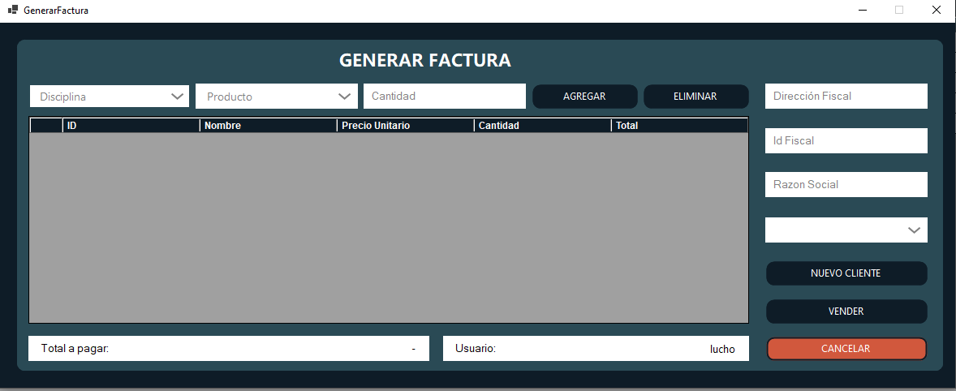

Alta Factura: Sigue manteniendo la planilla con los productos. Se integraron en una misma pantalla los campos para poder completar, agregar y quitar elementos a la misma, además de otros detalles de la venta como la razón social. También se agregó un apartado para agregar clientes y que sean guardados.

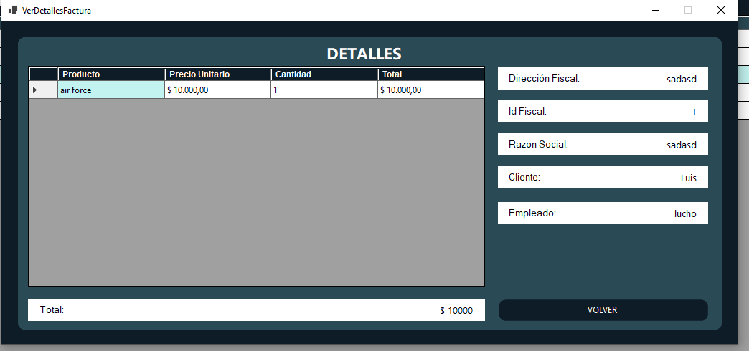

Detalles Factura: Se agregó dicha pantalla para disponer de los detalles que no aparecen en la Interfaz Reportes.

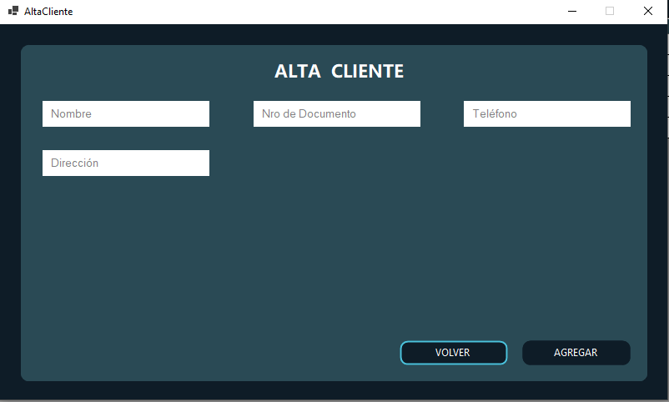

Alta Cliente: Apartado nuevo donde se cargan los datos de los clientes para poder utilizarlos en las facturas.

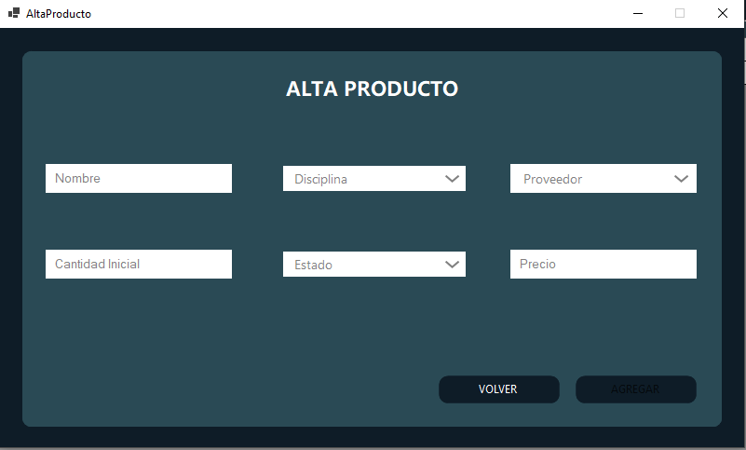

Alta Producto: Se mantuvo casi por completo la idea original, cambiando la forma de seleccionar el estado y agregando un cuadro de texto para establecer el precio.

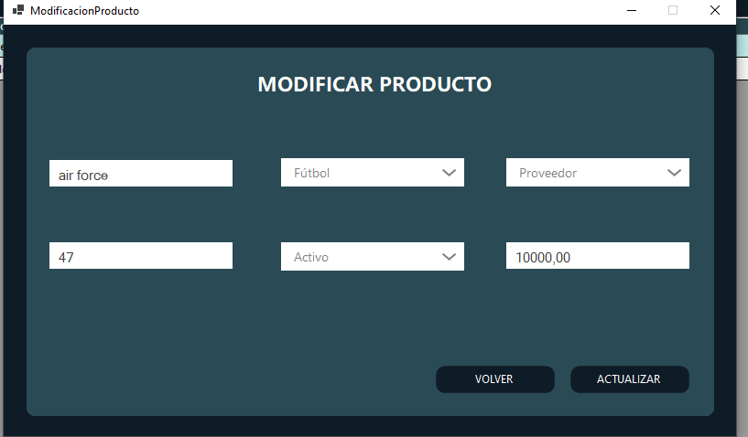

Modificación Producto: Ya que está basado en Alta Producto tuvo los mismos cambios.

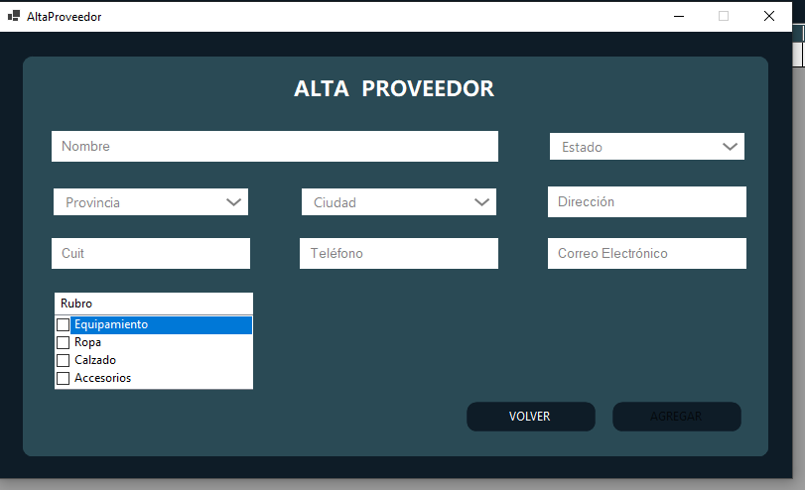

Alta Proveedor: Mantuvo las funcionalidades, se agregaron nuevos campos, como ciudad y provincia, y se cambió la disposición de los campos con fin estético.

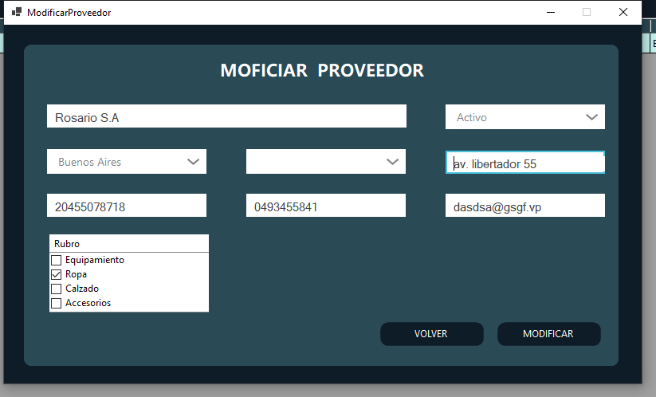

Modificar Proveedor: Ya que está basado en Alta Proveedor tuvo los mismos cambios.

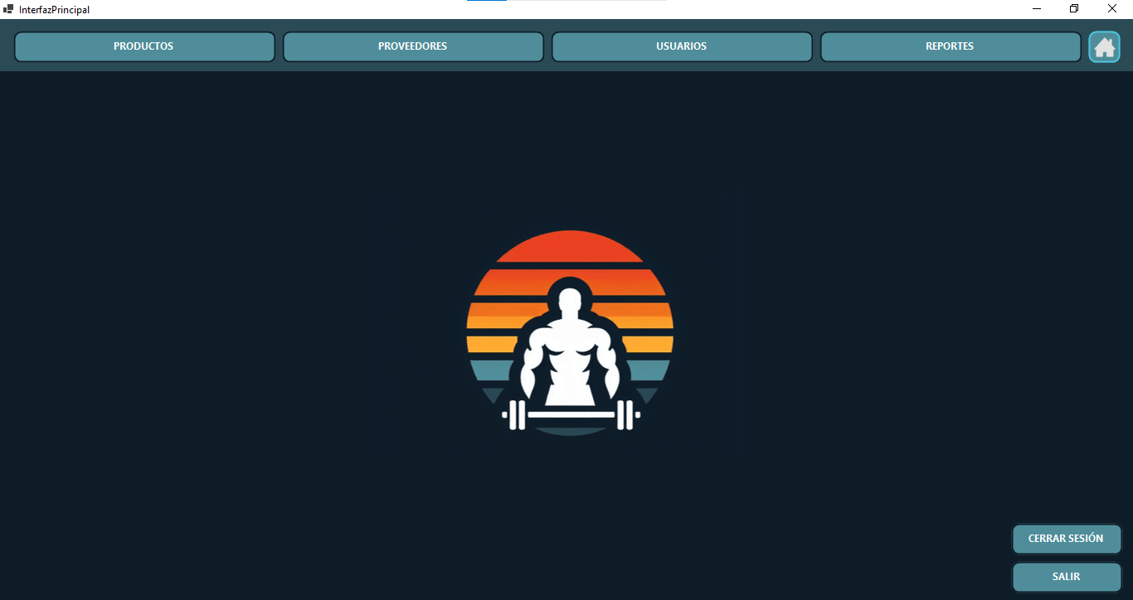

Interfaz Principal y demás Interfaces: En la barra de navegación se agregó un botón para poder regresar a la pantalla principal y en esta se añadió otro que permite cerrar la aplicación.

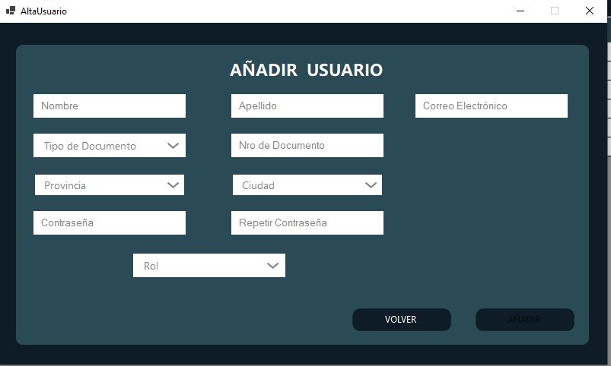

Alta Usuario: Mantiene los campos especificados en los mockups y se le añadieron campos como, tipo de documento, provincia y ciudad. Tuvo cambios en la disposición con fines meramente estéticos

# 7.Consideraciones

Debido a las limitaciones de Windows Form no pudimos alcanzar un nivel de similitud del 100%. Además de conveniencias y mejores caminos encontrados para solucionar los problemas que terminan alejando o modificando en grán medida a algunas maquetas y agregando nuevas pestañas no planteadas inicialmente. Puntos a tener en cuenta:

* Cuadros de texto, desplegables y listas sin bordes redondeados, no fue posible realizarlo a pesar de usar elementos personalizados.
* Tablas con limitaciones para agregar botones de la misma manera que fue planteada en los mockups.